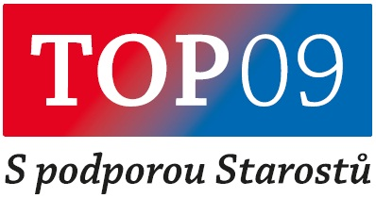
Tisková zpráva
Mladá Boleslav bude TOP město
Ve čtvrtek 9.9. v 9:09 zahájila mladoboleslavská TOP 09 kampaň představením kandidátů a programu do komunálních voleb. „Chceme z Mladé Boleslavi udělat TOP město. Město, ve kterém budeme rádi společně žít, pracovat, studovat a trávit volný čas,“ zahájil představení projektu lídr kandidátky Daniel Marek. Topka chce ve městě nastartovat aktivní život a za hlavní bod svého programu považuje podání přihlášky do soutěže o Evropské hlavní město kultury. „K tomu budeme potřebovat každého jednoho občana Mladá Boleslavi. Buďme na svoje město hrdí!“ vyzval Daniel Marek.
Asistent poslance Jana Smutného, Stanislav Fořt, informoval o vzniku poslanecké kanceláře na adrese Na Kozině 1438: „Jakmile skončí panu Smutnému povinnosti na radnici, bude v kanceláři k dispozici pravidelně každé pondělí.“

Další informace:
Bc. Daniel Marek, lídr kandidátky, daniel.marek@stc.top09.cz, 604 703 494
Mgr. Jan Smutný, poslanec Parlamentu ČR, smutnyj@psp.cz, 724 620 003
Stanislav Fořt, asistent poslance, 602 232 921
WWW stránky: http://www.top09.cz/mladaboleslav
TOP 09 je konzervativní politickou stranou, jejíž ideový program vychází z evropských tradic křesťansko-judaistické kultury. Strana ctí morální hodnoty obsažené v jejím duchovním odkazu a v jejích tradicích, stejně jako individuální lidskou svobodu. Je stranou respektující a prosazující vlastenecké ideály svobody, humanismu a právního státu. Předsedou strany je Karel Schwarzenberg.
U zrodu Místní organizace TOP 09 Mladá Boleslav v roce 2009 stáli především lidé okolo náměstka primátora a poslance Jana Smutného, který byl zvolen i jejím předsedou. Místopředsedou je Daniel Marek, lídr kandidátní listiny pro volby do zastupitelstva města pro rok 2010. Členy místního výboru jsou dále jednatelka soukromé společnosti Markéta Mauermannová, výtvarník Jiří Valeš a konzultant a pedagog Přemysl Tišer.

